**Taller 3**

**Respuestas**

|  |
| --- |
| **URL de la carpeta “Taller03” de su repositorio GitHub** |
| https://github.com/davidethc/IP2023_Davide_Manotoa.git |

** En GitHub deberá subir tanto este documento como los archivos fuente de los programas de la PARTE 2.

**PARTE 1: ANÁLISIS DE VARIABLES Y TIPOS DE DATOS**

|  |
| --- |
| **Ejercicio 1** |

|  |  |  |
| --- | --- | --- |
| **Tipo** | **Ejemplo 1** | **Ejemplo 2** |
| byte | Edad de una persona 0-125 | Habitaciones den un hotel |
| short | Cantidad de días en un mes | Paginas de un libro |
| int | Número de teléfono de una persona | Número de cedula de una persona |
| long | Dinero de una cuenta de banco muy grande | La velocidad de la luz |
| float | el valor de pi |  |
| char | Paralelo de una escuela “a” “b” “c” | Un carácter que representa una calificación de un estudiante, como 'A', 'B', 'C'; |
| String | La dirección de correo de un usario | “ una oración cualquiera :la vida duele” |
| boolean | *Estado de un interruptor* | *Aprovacion de aceptado o rechazado* |

|  |
| --- |
| **Ejercicio 2** |

|  |  |
| --- | --- |
| **Caso** | **Instrucciones JAVA** |
| Su nombre es Juan Pérez | String Nombre = “Juan Pérez” |
| Su salario es de mil doscientos dólares | Float Salario = 1,200 |
| La duración de un viaje en el que se recorrió de 400 Km a una velocidad de 80 Km/h. | Int Distancia_recorrida = 400  Int Velocidad = 89 Int Duracion= Distancia_recorrida / Velocidad |
| Área de un círculo cuyo radio es de 20cm | double radio = 20.0; double área = Math.PI * radio * radio; |
| Promedio de calificación de 5 estudiantes cuyas notas fueron: 18, 16, 12, 13 y 19 | Short nota1 = 18;  Short nota2 = 16;  Short nota3 = 12;  Short nota4 = 13;  Short nota5 = 19;  double promedio = (nota1 + nota2 + nota3 + nota4 + nota5) / 5.0; |

**PARTE 2: IMPLEMENTAR PROGRAMAS USANDO VARIABLES Y EXPRESIONES**

A continuación, copie el código fuente Java de los programas desarrollados

|  |
| --- |
| **Ejercicio 3** |

|  |
| --- |
| public class Expresiones1 {  public static void main(String[] args) {  // Expresión 1  double resultado1 = 2 * 8 / 2 / 2 - 22 * 4 / 8 - (100 + 25) / Math.pow(5, 2);  // Expresión 2  double resultado2 = (2 * 16 / Math.pow(2, 3) - 4) + 32 - (125 / 5 / 5 + 3);  // Expresión 3  boolean resultado3 = 12 >= 12 || 8 > 4 && 22 < 21;  // Expresión 4  boolean resultado4 = (12 >= 12 || 8 > 4) && 22 < 21;  // Expresión 5  boolean resultado5 = 1 + 8 * (12 - 3 + 9 / (9 - Math.pow(4, 5) + 7)) > 2.8 * 2 && Math.pow(3, 4) == 100 - 19;  // Expresión 6  int a = 100, b = -12, c = 4000, d = 4, e = 0;  boolean resultado6 = (a + b * c + e) <= e * d * b && (c / a + e - d) < e + d - c + b * a;  // Expresión 7  boolean v = true, f = false;  boolean resultado7 = v || f && (v || !(f || v && v));  // Expresión 8  boolean resultado8 = false || Math.pow(2, 3) / 4 == Math.pow(0, 0) && !(Math.pow(2, -1) < 0);  //TITULOOO  System.out.println("EXPRESIONES\n---------------\n-------------");  // Imprimir los resultados  System.out.println("Expresión 1: 2 * 8 / 2 / 2 - 22 * 4 / 8 - (100 + 25) / 5 ^ 2");  System.out.println("Resultado: " + resultado1);  System.out.println("Expresión 2: (2 * 16 / 2 ^ 3 - 4) + 32 - (125 / 5 / 5 + 3)");  System.out.println("Resultado: " + resultado2);  System.out.println("Expresión 3: 12 >= 12 || 8 > 4 && 22 < 21");  System.out.println("Resultado: " + resultado3);  System.out.println("Expresión 4: (12 >= 12 || 8 > 4) && 22 < 21");  System.out.println("Resultado: " + resultado4);  System.out.println("Expresión 5: 1 + 8 * (12 - 3 + 9 / (9 - 4 ^ 5) + 7) > 2.8 * 2 && 3 ^ 4 == 100 - 19");  System.out.println("Resultado: " + resultado5);  System.out.println("Expresión 6: (a + b * c + e) <= e * d * b && (c / a + e - d) < e + d - c + b * a");  System.out.println("Resultado: " + resultado6);  System.out.println("Expresión 7: V || F && (V || !(F || V && V))");  System.out.println("Resultado: " + resultado7);  System.out.println("Expresión 8: Falso || 1 == (2 ^ 3 / 4) ^ 0 && !(2 ^ -1 < 0)");  System.out.println("Resultado: " + resultado8);  }  } |

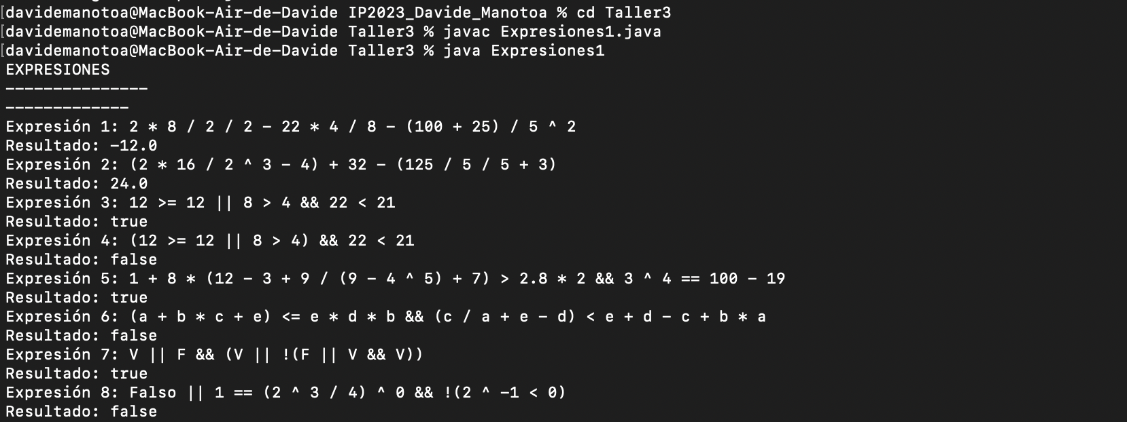

|  |
| --- |
| **Ejercicio 4** |
|  |

|  |
| --- |
| public class Expresiones2 {  public static void main(String[] args) {  //Primerejercicioooo  System.out.println("UNIDADES DE ALMACENAMIENTO \n---------------------------\n---------------------------\n\nProblema 1\n------------");  System.out.println("1. Suponga que su conexión de internet tiene una velocidad efectiva de descarga de 5Mbps (5 Mbits por segundo). ¿Cuántos minutos tardaría\nen descargarse una película que pesa 8GB?");  // Tamaño de la película en gigabytes  double tamanoPeliculaGB = 8;  // Velocidad de descarga en Mbps  double velocidadDescargaMbps = 5;  // Convertir el tamaño de la película a megabits (1 byte = 8 bits)  double tamanoPeliculaMb = tamanoPeliculaGB * 1024;  // Calcular el velocidad  double velocidad = velocidadDescargaMbps / 8 ;  // Mostrar el resultado  double Timpo_segundos = tamanoPeliculaMb / velocidad ;  double tiemppo_minutos = Timpo_segundos / 60 ;  System.out.println("RESPUESTA: En total tardaria " + tiemppo_minutos + " minutos\n");  // SEGUNDOEJERCICIOOOOOO  System.out.println("Problema 2 :\n------------\n2. Si en promedio en todo el mundo se envían 356 mil tweets por minuto y cada tweet\nen promedio pesa 2180 kB. ¿De cuánto espacio de almacenamiento debe disponer la\ncompañía Twitter Inc. para almacenar los tweets que se escribirán en los próximos 10 años?");  int tweetsPorMinuto = 356_000;  // Tamaño promedio de un tweet en kilobytes (kB)  double tamanoTweetKB = 2180.0;  // Número de minutos en 10 años (10 años * 365 días * 24 horas * 60 minutos)  long minutosEn10Anios = 10L * 365 * 24 * 60;  // Calcular el espacio de almacenamiento requerido en gigabytes (GB)  double espacioAlmacenamientoGB = (tweetsPorMinuto * tamanoTweetKB * minutosEn10Anios) / (1024 * 1024);  // Mostrar el resultado  System.out.println("RESPUESTA : Twiter requiere en total " + espacioAlmacenamientoGB + " GB\n" );  //tercer ejercicioooo  System.out.println("Problema 3: \n--------------\nUn fotógrafo utiliza una cámara de alta definición para capturar fotos panorámicas en excursiones a \nreservas naturales. Para almacenar las fotos lleva Memory Sticks de 32GB cada una.\n¿CuántosMemory Stick debe llevar para almacenar 500 fotos de alta definición de 64MB cada una,\n2000 fotos de mediana definición de 8300kB cada una y 50 videos de 4GB cada uno?");  int Memory_stick1 =32;  int fotos = 500;  int definicion_foto = 64;  int foto_menos =2000;  int definicion_fotomenos = 8300;  int video = 50;  int video_pesa = 4;  //fotos hd  double Total_fotos_gb = fotos * definicion_foto / 1024 ;  //FotosSd  double Total_fotos_menosgb = foto_menos * definicion_fotomenos / Math.pow(1024,2);  // videos  double video_gb = video * video_pesa;  // calculo  double total = Total_fotos_gb + Total_fotos_menosgb + video_gb;  // ms  double ms = total / 32 ;  //Mostrarresultado  System.out.println("RESPUESTA : debe llevar "+ ms + " Gb" + " 8 Gb\n");  }  } |

